小组会议纪要
开源项目查找记录：
我们在前期开源软件项目的查找阶段查找了大量的的开源软件。
查找的平台：gitee,github
我们起初的设想是找到一个python的开源软件
原因：python是我们所学过的语言，我们会更加的熟悉
在第一次的项目查找结果汇报的时候，我们选择了peewee这个开源软件
这个开源软件项目环境配置简单，在python环境中就可以运行
它是一个python ORM库
问题：没有用户界面
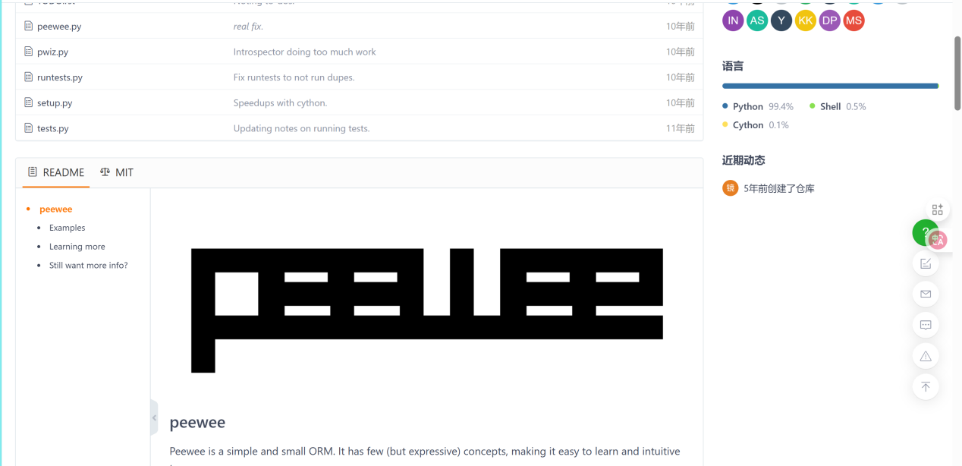

我们寻找其他的开源软件项目
这次着重查找“由用户界面”的开源软件
不在针对于开源软件开发的语言类型
找到了Art Design Pro 这个开源软件
原因：拥有用户界面
在环境配置方面也相对简单
但是可能对于我们的挑战比较大，我们决定再去寻找其他的项目
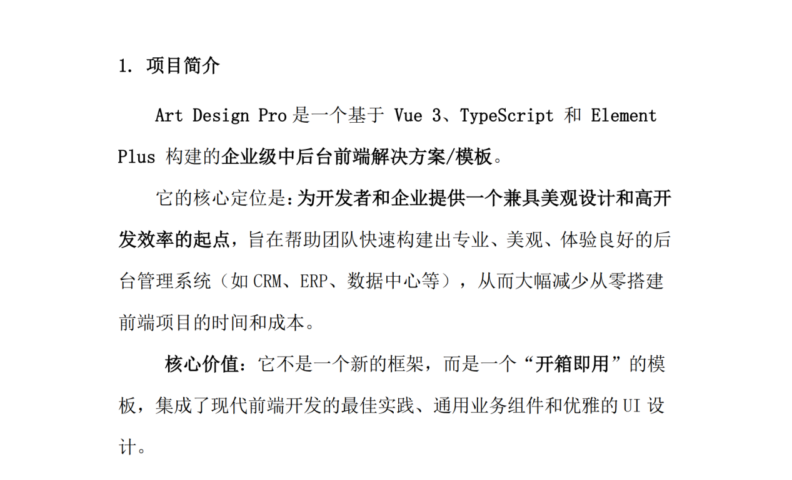

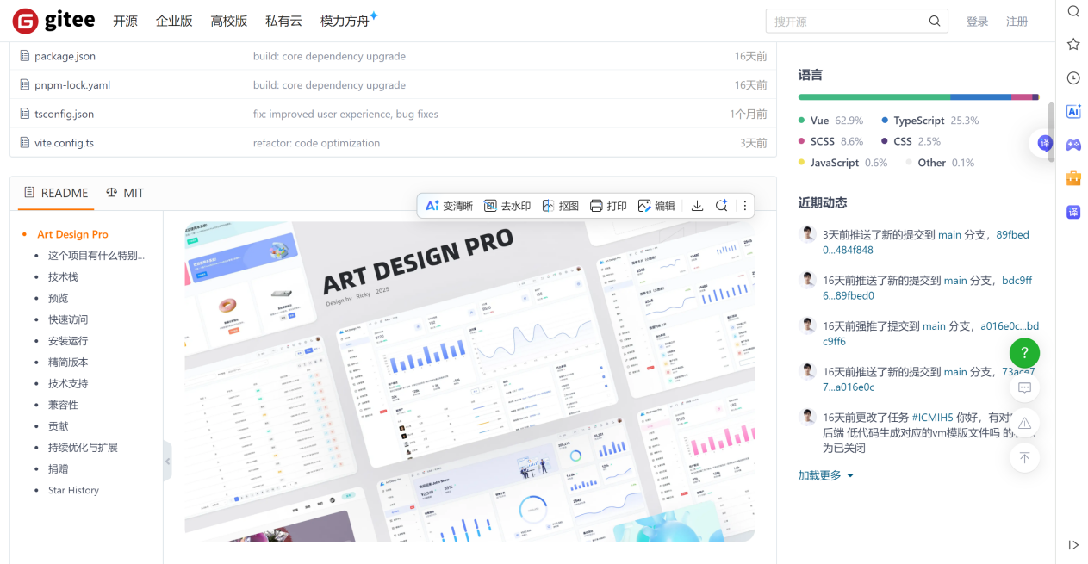
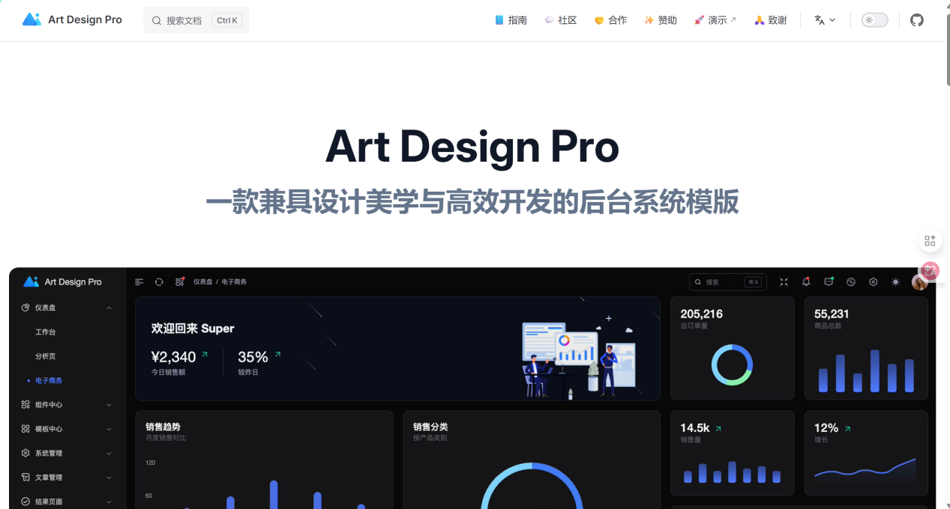

确定最终的开源软件
我们选择了一款“扫雷”的游戏
这个开源软件我们比较的熟悉，针对于后面的功能模块开发，用户需求分析，我们会更加好入手，并且这是一个python的项目，也和我们最初的想法一致
经过讨论我们决定选择它作为我们开源软件项目的分析
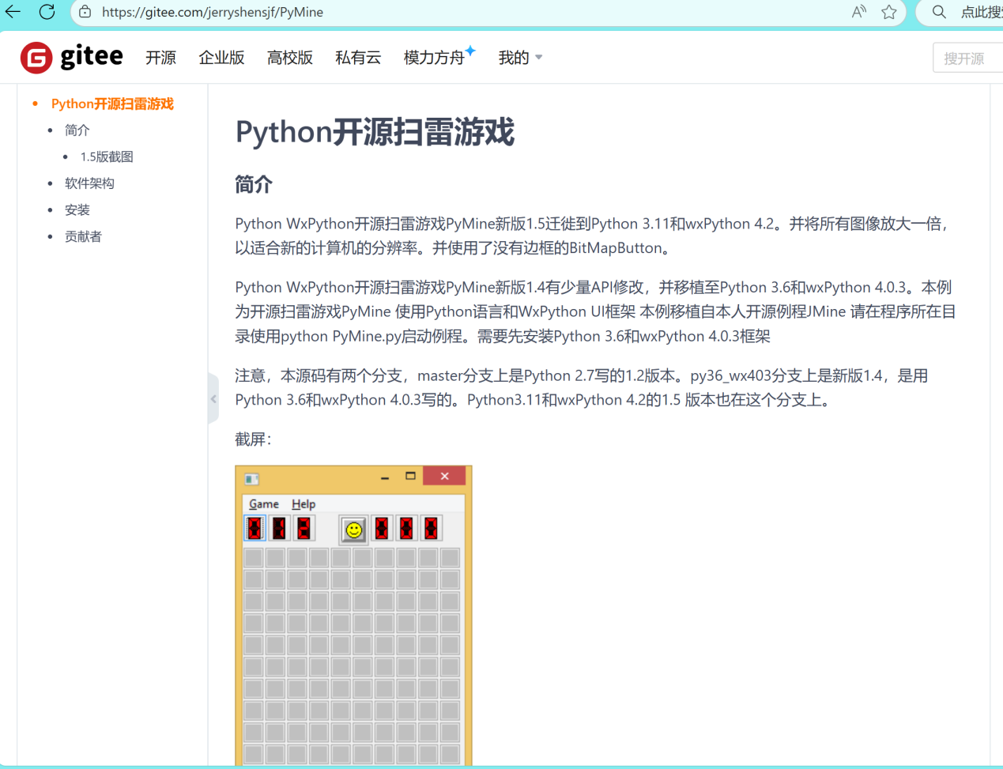

之前查找过的开源软件（部分）：
